新北市立溪崑國民中學105學年度第一學期第一次定期評量自然科試題
八年級 班 座號 姓名
單選題 請選出最適合的答案
1.有關實驗室常用器材的用途，下列敘述何者正確？
(A)不可以在量筒內進行反應，但可以直接加熱 (B)陶瓷纖維網會影響加熱的效率，所以通常不用
(C)滴管使用時為避免管內液體滴出，故需倒置 (D)實驗中不可以使用溫度計攪拌
2.下列哪一個選項並不是完整測量結果的敘述？
(A)今天早上8點的氣溫為28.7℃ (B)昨天下午新莊的降雨量為10.2
(C)海綿寶寶100公尺跑13.4秒 (D)派大星的身高是159公分
3.有關天平的使用，下列敘述何者錯誤？
(A)為求快速方便，可用手直接拿取砝碼 (B)使用前要先用校準螺絲歸零
(C)天平是用來測量物體質量大小的儀器 (D)不可以直接將固態藥品放在秤盤內
4.一容量為600 c.c.的杯子，分別裝滿下列三種液體，試問哪一種液體的質量最大？(甲)密度為1.3 g／cm³的果汁；(乙)密度為0.8 g／cm³的酒精；(丙)密度為1.0 g／cm³的水。
(A)甲 (B)乙 (C)丙 (D)一樣大
5.下列何者是物理變化？
(A)鐵生鏽 (B)冰塊熔化 (C)消化作用 (D)牛奶在空氣中變酸
6.小藍秤取 50 公克食鹽置於燒杯內， 然後加入200公克的水，攪拌至食鹽完全溶解，此食鹽水溶液的重量百分濃度為何？
(A)10％ (B)20％ (C)25％ (D)50％
7.食品的包裝中，為了能延長保存期限，一般都在包裝中填充以下何種氣體？
(A)氮氣 (B)二氧化碳 (C)氫氣 (D)氧氣
8.遵守實驗室的安全守則，才能快樂、安心的學習，下列有關實驗安全的敘述，何者錯誤？
(A)進入實驗室先打開窗戶，保持空氣流通
(B)廢棄物或未用完的藥品，應依規定集中分類處理
(C)實驗進行中，若有任何狀況或疑問，需要自行解決
(D)如果眼睛不小心沾到化學藥品，應盡速以沖眼器沖洗眼睛
9.用直尺測量鐵釘長度，如附圖一中的數字代表公分，則鐵釘的長度應記為多少公分？
(A) 3.000 (B) 3.00 (C) 3.0 (D) 3
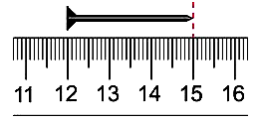

附圖一
10.懸吊式等臂天平和待測物達平衡時，左盤中有一個10公克的砝碼和四個2公克的砝碼，且騎碼在天平橫梁的第十五個刻度線上。假設天平的橫梁上每一刻度代表0.1公克，則右盤待測物體的質量為多少公克﹖
(A)16.50 (B)18.00 (C)19.50 (D)33.00
11.量筒中裝有質量50 g、體積100 mL的某液體；若倒出50 mL，則量筒中剩餘液體的密度是多少g／cm³？ (A) 2.4 (B) 1.24 (C) 1.0 (D) 0.5

12.下列何者為水的化學性質？
(A)不可燃且不助燃 (B)透明無色
(C)在地球上可以同時看到固態、液態和氣態 (D)密度約為1g/cm³
13.有一瓶500 mL的金門高粱酒，其酒精濃度標示為58％，若量取100 mL的酒倒入杯中，此時杯中含有多少mL的酒精？
(A) 29 (B) 58 (C) 116 (D) 290
14.有關鈍氣的敘述，下列何者正確？
(A)氦氣是最輕的氣體
(B)高溫下容易發生反應
(C)鈍氣在空氣中的含量在0.1％左右
(D)填入氖氣的燈管通電後會發出紅光，可作信號燈或霓虹燈
15.有甲、乙、丙、丁、戊五人，分別使用最小刻度為0.1 cm³的量筒，測量鐵塊的體積。附表一是他們的測量結果紀錄，請問鐵塊的體積該如何表示才準確？
學生  附表一 | 甲 | 乙 | 丙 | 丁 | 戊
測量值(cm³) | 19.13 | 19.15 | 19.17 | 29.00 | 19.18
(A) 19.15 (B)19.1575 (C)19.16 (D)21.16
16.在已歸零的上皿天平左端放置待測物，而在右端放置一個標示20公克的生鏽砝碼，此時天平呈水平靜止，若將物體與砝碼左右交換，則天平將如何？
(A)右端下傾 (B)左端下傾 (C)維持平衡 (D)視待測物而定
17.小琪利用天平測量量筒裝水後的質量，並逐次在量筒中加水，依序測得水與量筒的總質量和體積的關係如附表二，請問空量筒的質量約為多少？
水的體積（cm³）  附表二 | 10.0 | 20.0 | 30.0 | 40.0
水的質量（g）＋量筒質量（g） | 17.0 | 27.0 | 37.0 | 47.0
(A)4.0 g (B)5.0 g (C)6.0 g (D)7.0 g。
18.欲將密度0.9公克／立方公分的冰塊熔化成100公克的水，需準備多少公克的冰塊？
(A) 45 (B) 90 (C) 100 (D) 111
19.煮燒酒雞時會先加入米酒（由酒精和水組成），而烹調過程中，首先會聞到濃濃的酒香，則下列敘述何者正確？
(A)米酒是純物質 (B)米酒的沸點和水相同 (C)米酒的沸點和酒精相同 (D)水的沸點比酒精高
20.濃度40％溶液100克，倒去1／4，再加水至100克；再倒去1／3，再加水至100克；再倒去3／5，則最後溶液濃度變為？
(A) 8％ (B)10％ (C)20％ (D)30％
21.阿木拿一座沒有騎碼的上皿天平，因兩秤盤生鏽，使得質量不相等，俊傑沒有將天平歸零，直接將某物體置於左盤時，稱得質量為6 g，若某物體置於右盤時，稱得質量為10g，則此物體真正的質量為何？
(A) 4 g (B) 6 g (C) 8g (D) 60 g
22.進行科學活動時，為了釐清不同因素對事件的影響，通常一次只能改變一個因素，而將其他可能影響結果的因素維持不變。這些維持不變的因素，稱為？
(A)操作變因 (B)控制變因 (C)應變變因 (D)隨機變因
23.將綠豆放入空的量筒中，輕敲量筒後，綠豆堆積到量筒刻度約為70.0 mL處。再將50.0 mL的水倒入盛綠豆的量筒中，水面的刻度到95.0 mL，若綠豆皆沉在水面下，可以推算出綠豆的體積大約是多少 mL
(A) 25.0 (B) 45.0 (C) 70.0 (D) 95.0
24.在甲、乙、丙三個廣口瓶中，各裝有一種氣體，進行如附表三的檢測，若氣體分別為氮氣、氧氣、二氧化碳，則甲、乙、丙三瓶中的氣體分別為下列哪一項？
編號  附表三 | 加水 | 加澄清石灰水 | 助燃性
甲 | 難溶 | 無反應 | 有
乙 | 難溶 | 無反應 | 無
丙 | 微溶 | 混濁 | 無
(A)氧氣、氮氣、二氧化碳 (B)氮氣、氧氣、二氧化碳
(C)氧氣、二氧化碳、氮氣 (D)氮氣、二氧化碳、氧氣
25.附表四是甲、乙兩物質在A、B、C三種液體中的溶解情形，請問哪一種液體最適合用來分離甲、乙兩物質？
液體種類  附表四 | 甲物質在溶劑中之情形 | 乙物質在溶劑中之情形
A | 可溶 | 不可溶
B | 可溶 | 可溶
C | 不可溶 | 不可溶
(A) A (B) B (C) C (D)三者皆可分離甲、乙。
26.小小兵將10％的食鹽水200公克與20％的食鹽水200公克混合之後，加水至500公克，試問此杯混合後的食鹽水濃度為多少％
(A) 10％ (B) 12％ (C) 14％ (D) 20％
27.已知空氣的密度是0.0013 g/cm³；某密閉空間長10公尺、寬8公尺、高5公尺，則此空間裡的空氣總質量為多少公斤？
(A) 130 (B) 400 (C) 520 (D) 580
28.實驗課時，阿信欲測量桌球的體積，於是設計如附圖二的實驗步驟，測量出V₁＝50 mL、V₂＝100mL、V₃＝145 mL，則桌球的體積為多少mL？
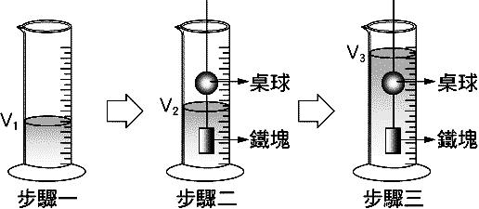

附圖二
(A) 45 (B) 50 (C) 95 (D) 140
29. A、B為兩個相同材質之金屬球，其質量分別為128 g、60 g，體積分別為16 cm³、12 cm³。若此兩金屬球其中一個為空心，則：
(A) A為空心球，金屬密度為5 g／cm³ (B) A為空心球，金屬密度為8 g／cm³
(C) B為空心球，金屬密度為5 g／cm³ (D) B為空心球，金屬密度為8g／cm³
30.連日下雨，基隆市北寧路出現一塊巨石隨時可能崩落，依據專家估算巨石體積約400立方公尺，重達1000噸，則此巨石密度為多少g╱cm³？
(A) 2500 (B) 250 (C) 25 (D) 2.5
31.使用量筒測量水的體積，結果記錄為35.70 毫升，則此量筒的最小刻度為下列何者？
(A) 0.01毫升. (B) 0.1毫升. (C) 1毫升 (D) 毫升
32.某同學將3個相同大小、相同材質的正方體金屬塊放在一個已歸零的天平左側秤盤上，再將2支鐵釘放入右側秤盤時，發現天平兩側達成平衡，如附圖三；若將1支鐵釘和一個10克的砝碼放入左盤，則右盤中放入2個正方體金屬塊，發現此時天平也達成平衡，如附圖四。則可推知每支鐵釘的質量為多少克？
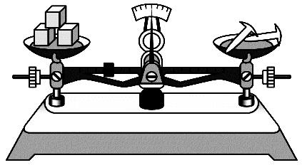
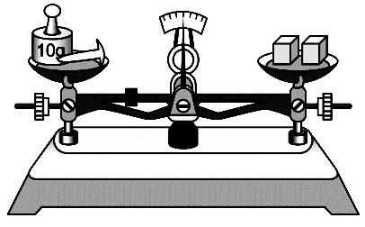
附圖四
附圖三

(A) 20克 (B) 30克 (C) 40克 (D) 50克
小藍想分離食鹽與木炭粉的混合物，他設計了下列實驗：
（甲）將食鹽與木炭粉的混合物倒入水中攪拌；
（乙）混合物的水溶液以濾紙過濾；
（丙）濾液倒入蒸發皿中，在陶瓷纖維網上加熱至蒸乾。根據甲、乙、丙三步驟，回答下列33~34題：
33.有關步驟乙的錯誤敘述是：
(A)過濾後，燒杯中會得到混合物
(B)過濾時，濾紙需撕去一小角，並使其附著在漏斗內壁
(C)過濾時，漏斗頸下端需接觸燒杯內壁，避免濾液濺起
(D)過濾是利用顆粒大小不同，顆粒小的無法通過，會留在濾紙上，例如本步驟中的木炭粉
34.上述甲、乙、丙三步驟中所有的作用，分別屬於何種變化？
(A)皆為物理變化 (B)皆為化學變化 (C)先物理變化後化學變化 (D)先化學變化後物理變化
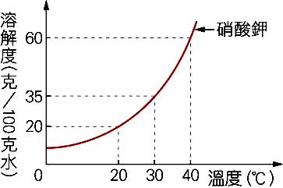
拉拉進行測量100克水，在不同溫度下，硝酸鉀的最大溶解量實驗，實驗結束後，將結果繪製成關係圖(如附圖五)。請回答35～37題(假設水量在實驗過程中沒有改變)：
35.硝酸鉀水溶液的顏色為何？
(A)無色 (B)白色 (C) 藍色 (D)黑色
36.在60 ℃時，取10公克的水與3.5公克的硝酸鉀混合並充分攪拌，此時為未飽合溶液，如果要使溶液變為飽和溶液，需要將溫度降至幾℃?
附圖五
(A) 40 ℃ (B) 35 ℃ (C) 30 ℃ (D) 20 ℃
37.若在40℃時，取飽和溶液80公克，當溫度慢慢下降至20℃，則將會析出多少公克硝酸鉀？
(A) 5 (B) 7.5 (C) 10 (D) 20
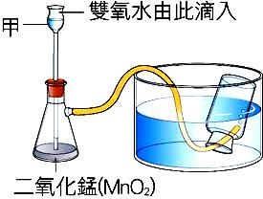
小廷在實驗室中，以二氧化錳與雙氧水製造氧氣，其裝置如附圖六所示，試根據此實驗的過程與結果回答38～40題：
38.此種收集氣體的方法稱為
(A)向上排氣法 (B)向下排氣法 (C)排水集氣法 (D)壓水收集法
39.若氧氣的生成速率太快時，下列哪一種處理方法最恰當？
(A)從甲抽出雙氧水 (B)壓住導管
附圖六
(C)加入更多的二氧化錳 (D)將導管移出水面
40.本實驗中加入二氧化錳的目的為何？
(A)增加氧氣的產量 (B)加速氧氣的溶解 (C)加快雙氧水的分解 (D)將反應染色易於觀察

105-1-1 八年級自然科 — 解答

1 | 2 | 3 | 4 | 5 | 6 | 7 | 8 | 9 | 10
D | B | A | A | B | B | A | C | B | A
11 | 12 | 13 | 14 | 15 | 16 | 17 | 18 | 19 | 20
D | A | B | D | C | C | D | C | D | C
21 | 22 | 23 | 24 | 25 | 26 | 27 | 28 | 29 | 30
C | B | B | A | A | B | C | A | D | D
31 | 32 | 33 | 34 | 35 | 36 | 37 | 38 | 39 | 40
B | B | D | A | A | C | D | C | D | C

